
COMPRENSIÓN DE LECTURA: RIKKI-TIKKI-TAVI

Lea el relato “Rikki-tikki-tavi” del escritor británico Rudyard Kipling. Puede consultarlo en el tomo III de la Colección Cuento contigo.

- Antes de la Lectura

- ¿Cómo es una mangosta? Si no lo sabe, averigüe y comparta la información con su compañero de banco.

- En la imagen se presenta un bungalow de la India. ¿Cómo lo describirías?

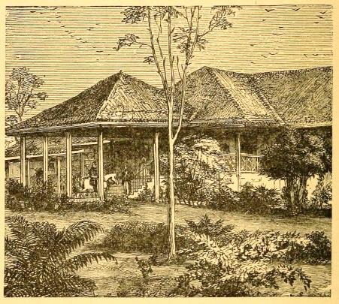

Un bungalow es una casa de un piso, normalmente aislada. La palabra viene de las casas estilo bengalí que se construían en la India. Los ingleses las conocieron y las copiaron y de ahí el término bungalow se ha repartido por el mundo. Con el tiempo, se usado la palabra bungalow para casas muy diferentes, desde cabañas rústicas a grandes casas de vacaciones.

- Después de la Lectura

- Coloque la función que realiza cada uno de los personajes en relación con Rikki-tikki-tavi. Para desarrollar la tarea, siga el ejemplo que le presentamos.

Personaje | ¿Qué animal es? | ¿Qué hace en el cuento?
Nag | Serpiente cobra | Devora al polluelo de Darzee. Junto a Nagaina planean la muerte de los humanos para quedarse con la casa y así criar a sus hijos en ella.
Esposa de Darzee
Nagaina
Karait
Chuchundra
Herrerillo

- ¿Cómo es el espacio en el que se desarrollan los acontecimientos? Descríbalo.

- Darzee le cuenta a Rikki- tikki- tavi que Nag se había comido a su hijito, ¿qué importancia tiene este suceso en el desarrollo de los acontecimientos?

- Ordena los siguientes acontecimientos de forma cronológica, colocando números del 1 al 8 en los espacios:
____ Rikki- tikki- tavi conversa con Chuchundra.

____ Rikki- tikki- tavi se aferra a un manojo de hierba para no ahogarse en el río.

____ Nag y Nagaina planean el asesinato de la familia.

____ Karait ataca a Rikki- tikki- tavi.

____ El herrerillo canta la muerte de las cobras.

____ Darzee le cuentan a Rikki- tikki- tavi sobre la muerte de su pequeño hijo.

____ Rikki- tikki- tavi se dirige al melonar a destruir los huevos de la cobra.

____ Teddy encuentra a la mangosta en la mitad del sendero del jardín.

- Si Rikki- tikki- tavi no hubiera llegado al bungalow de Teddy y su familia, ¿qué hubiera pasado probablemente? Apoye su opinión con una cita del texto.

- Según el texto Rikki-tikki-tavi era muy curioso, lo que le ayudó a conocer los alrededores del bungalow y a los animales que vivían allí. ¿Qué otras cualidades permiten que Rikki- tikki- tavi salga victorioso del enfrentamiento con las víboras? Anote dos y busque en el cuento una cita que ilustre cada una.


Elaborado por: Paula Guin-Po Bon

